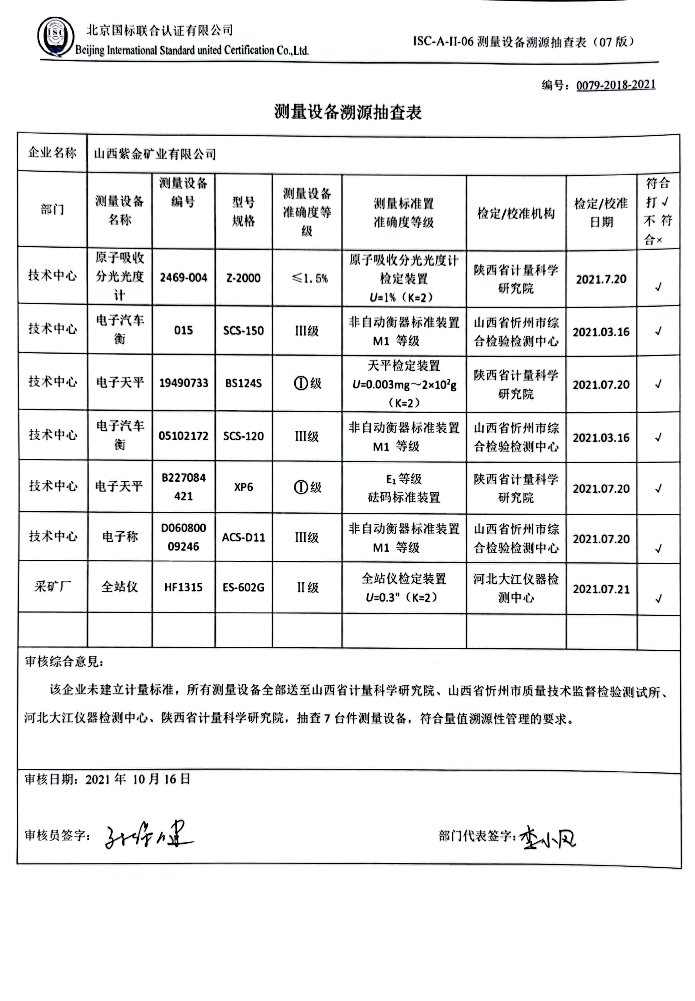编号：0079-2018-2021

**测量设备溯源抽查表**

|  |  |  |  |  |  |  |  |  |
| --- | --- | --- | --- | --- | --- | --- | --- | --- |
| 企业名称 | 山西紫金矿业有限公司 | | | | | | | |
| 部门 | 测量设备名称 | 测量设备编号 | 型号  规格 | 测量设备  准确度等级 | 测量标准置  准确度等级 | 检定/校准机构 | 检定/校准日期 | 符合打√  不符合× |
| 技术中心 | 原子吸收分光光度计 | 2469-004 | Z-2000 | ≤1.5% | 原子吸收分光光度计检定装置  *U*=1%（K=2） | 陕西省计量科学研究院 | 2021.7.20 | √ |
| 技术中心 | 电子汽车衡 | 015 | SCS-150 | Ⅲ级 | 非自动衡器标准装置 M1 等级 | 山西省忻州市综合检验检测中心 | 2021.03.16 | √ |
| 技术中心 | 电子天平 | 19490733 | BS124S | 级 | 天平检定装置*U*=0.003mg～2×102g（K=2） | 陕西省计量科学研究院 | 2021.07.20 | √ |
| 技术中心 | 电子汽车衡 | 05102172 | SCS-120 | Ⅲ级 | 非自动衡器标准装置 M1 等级 | 山西省忻州市综合检验检测中心 | 2021.03.16 | √ |
| 技术中心 | 电子天平 | B227084421 | XP6 | 级 | E1等级  砝码标准装置 | 陕西省计量科学研究院 | 2021.07.20 | √ |
| 技术中心 | 电子称 | D06080009246 | ACS-D11 | Ⅲ级 | 非自动衡器标准装置 M1 等级 | 山西省忻州市综合检验检测中心 | 2021.07.20 | √ |
| 采矿厂 | 全站仪 | HF1315 | ES-602G | Ⅱ级 | 全站仪检定装置*U*=0.3"（K=2） | 河北大江仪器检测中心 | 2021.07.21 | √ |
|  |  |  |  |  |  |  |  |  |
| 审核综合意見：  该企业未建立计量标准，所有测量设备全部送至山西省计量科学研究院、山西省忻州市质量技术监督检验测试所、河北大江仪器检测中心、陕西省计量科学研究院，抽查7台件测量设备，符合量值溯源性管理的要求。 | | | | | | | | |
| 审核日期：2021年 10月16日  审核员签字： 部门代表签字： | | | | | | | | |